Задания
Технология, 2 класс
*Внимание! Во всех вопросах только один правильный ответ.

- Ваня выполнил работу. Какой материал он использовал?
A) бумагу  B) вату  C) пластилин  D) природный материал - жёлудь | 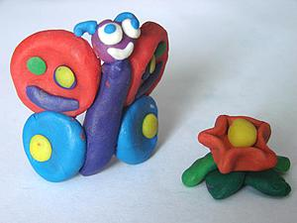

- Определите порядок выполнения аппликации из листьев?
1) приклеить
2) составить композицию
3) подготовить материал
4) закрыть листом бумаги и положить сверху груз
A) 2, 1, 3, 4
B) 2, 3, 1, 4
C) 3, 2, 1, 4
D) 1, 2, 3, 4

- Посмотрите на изделия, которые сделала Маша. Отметьте, какой природный материал она использовала.
- пластилин  - цветную бумагу  - шишки  - желуди | 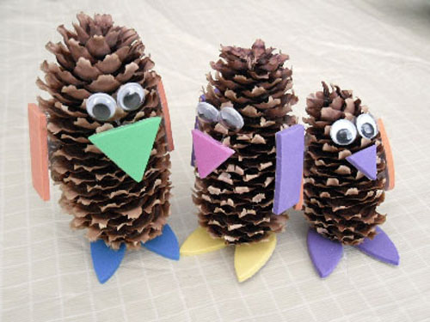

- Назовите способ создания изображений, когда на бумагу, ткань или другую основу накладывают и приклеивают разноцветные части композиции из ткани, бумаги, цветов, листьев, семян и других материалов.
- эскиз
- шаблон
- аппликация
- оригами

5. Укажите, на каком рисунке изображено оригами.
A) | B) | C) | D)
 |  | 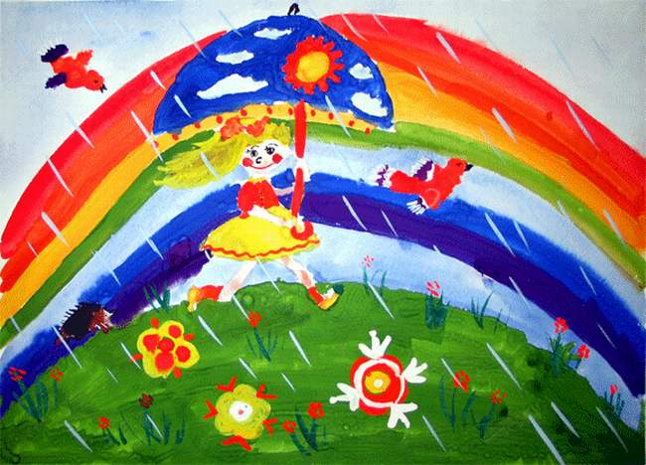 | 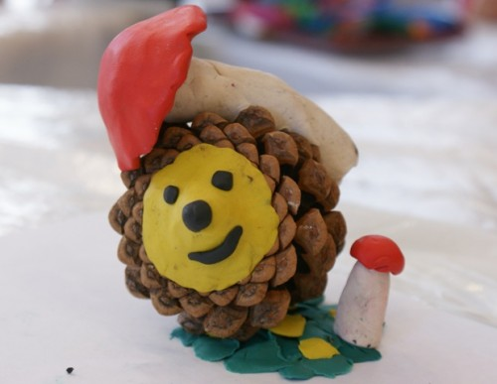

6. Отгадайте, о чем идет речь?
Я — молодец,
Я так хорош,
Лучше меня ты не найдешь!
Так сдружу я деревяшки:
Планки, рейки, колобашки,
Что водой не разольешь!
- клей
- ножницы
- утюг
- шило

7. Дымковская игрушка - русский художественный промысел, возникший на основе местных гончарных традиций. Из какого материала ее делают?
- бумаги  - глины  - теста  - дерева | 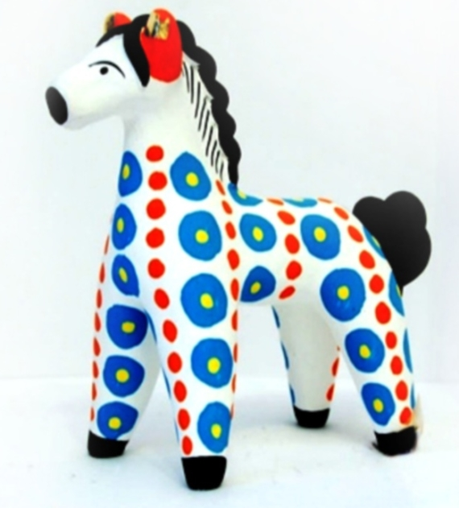
8. Определите профессию по описанию:
Является хранителем книг. Консультирует посетителей, помогает им в поиске и выборе литературы.
- учитель
- библиотекарь
- секретарь
- воспитатель

9. Прочитайте отрывок из произведения С. Михалкова «Дядя Степа»:
Два заморских репортера
Просят вежливо Егора
На вопросы дать ответ:
— Сколько лет вам?
— Двадцать лет.
— Ваше главное желанье?
— Получить образованье.
— Кем же вы хотите стать?
Кем же хотел стать сын дяди Степы Егор?
- моряком
- спортсменом
- космонавтом
- водителем

10. Ваня сделал аппликацию «Гусеница». Что ему помогло вырезать 5 ровных кругов одинакового размера?
- композиция  - рисунок  - построение  - шаблон | 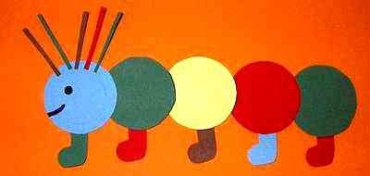

11. Соотнесите тип постройки и изображение.
1 | 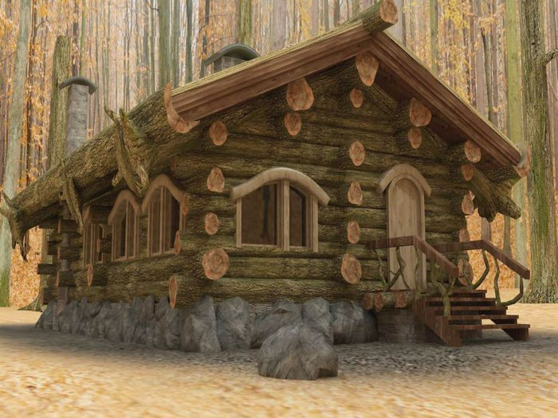 | А | шалаш
2 |  | В | дом
3 | 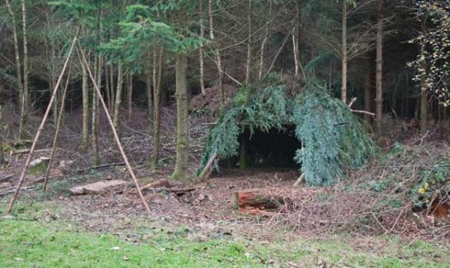 | С | изба
- 1А, 2В, 3С
- 1С, 2В, 3А
- 1С, 2A, 3B
- 1В, 2С, 3А

12. Что означает выделенное выражение?
Ребята работали на пришкольном участке не покладая рук, поэтому задание выполнили раньше срока.
- плохо
- старательно
- прятали руки в карманы
- ленились

13. Отметьте, где изображена стеклянная посуда?
А) | В) | С) | D)
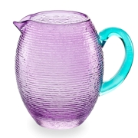 | 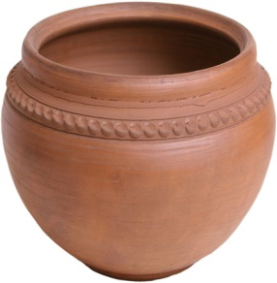 | 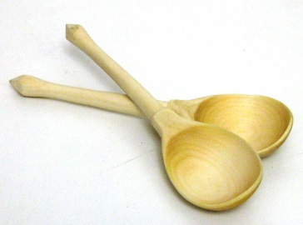 | 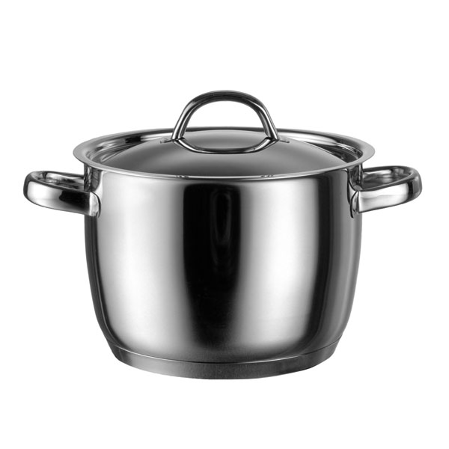

14. Ребята сделали заготовки для аппликации. Определите, какая заготовка не подойдёт для завершения данной работы:
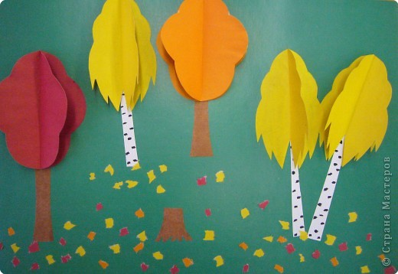
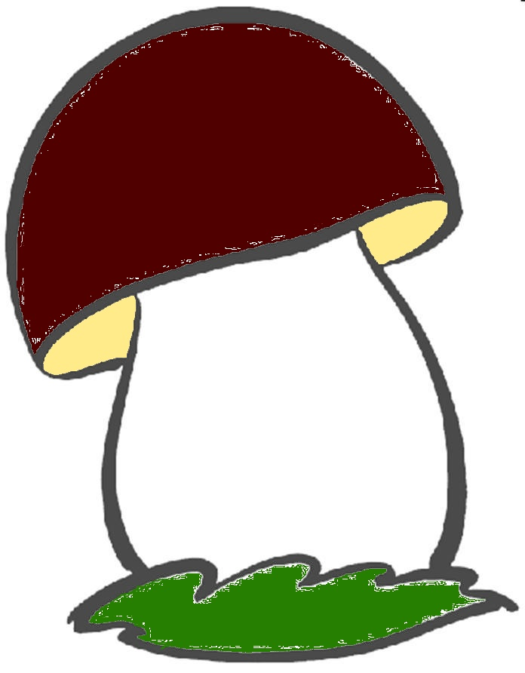 | 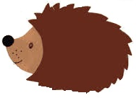 |  | 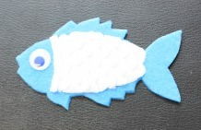
15. Отметьте, где нарушены правила безопасности при работе с ножницами.
- Работай только исправными инструментами.
- Ножницы клади кольцами к себе.
- Подавай ножницы кольцами к себе.
- Не оставляй ножницы открытыми.

